一家之言觉得不合理可以不抄作业
游玩尼尔号请优先看尼尔号游玩须知https://www.yuque.com/javalangobject/kb/zzmqkfub6ci6v3qg
重组机制、重合特性公式、boss特性、每日奖励等都在其中写的非常详细有什么不知道的机制都可以优先去查找，本攻略只是为了让大家尽快速度通pve全boss。
Spt boss都很简单速通的难点主要是在经验和快速养成上。
0. 20251026nieoopen开局去兑换cdk，有50w经验和一些豆子（开服福利，所以如果觉得不缺经验后面获取经验的地方可以跳过）
1.开局主宠选小火猴，送的一定是31个体的，机械室买超能采矿装置，做任务获得高压水枪和火焰喷射器，召唤超nono去发明室和船长室获得2w经验2w赛尔豆。去打两次精灵王获得8w经验。
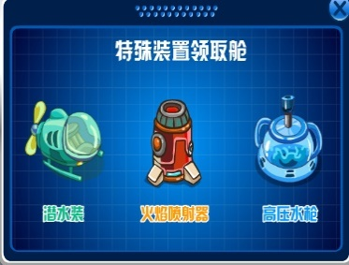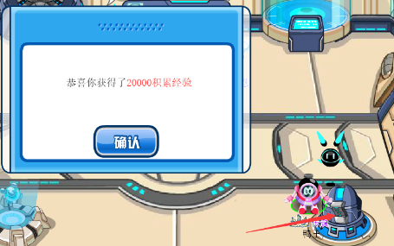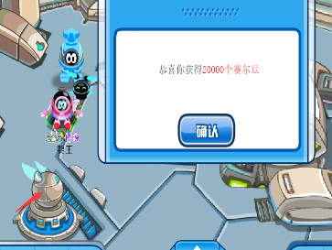
2.然后抓一只皮皮，升级学会收下留情和同生共死就行。给小火猴灌经验升级到3形态停手，然后抓一只三颗宝石或以上的吉尔（最有趣的融合系统，不用管个体）。抓到之后打材料特性推荐炎火，瞬杀。按照融合公式打材料（纯净能量打幽浮），位置也要放对。然后去融合立刻孵化。孵化时间第一次0.5h,之后会每次增加1.5h。所以这里优先保证开荒精灵快速孵化。
3.等待孵化的半个小时去挖矿第一星系的矿全部挖了，挖完全部卖掉，抓一只仙人掌(催眠粉增加捕捉概率)，然后买30个左右普通胶囊。去做精灵收集计划第一期，领草系主宠。然后去抓三颗宝石或以上小豆芽，尼尔服精灵出现概率很高很好蹲，抓到之后去打大乱斗两局获得10w经验，然后把所有的经验喂炎火猴（不用管性格和特性，后面都能改而且很简单，前期没这么多资源），然后使用送的全能学习力注入技给魔焰速度和特攻拉满。

4.准备工作已完成开始推boss
优先打纳雷多，皮皮同生共死，电光火石送掉就行，魔焰出来直接收掉，拿到大地之核，然后去打塔克林拿三倍经验（看第7步），获得经验和起步豆子（买100个扭蛋币抽初始资源，抽个闪尼价值10w血赚）.经验喂草系主宠升级融合，用坚硬公式融合。两小时后领。
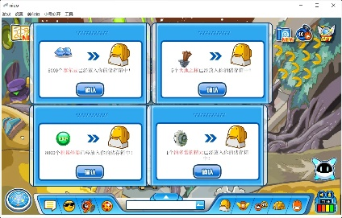
5.小火猴双倍三倍经验全吃（生效50次），应该有送双倍经验，如果没有就去露台买一个，初始有送的金豆，很便宜。找卫兵，去初级精灵训练室。打体力的怪刷级（体力给的经验最多），50次直接出山，这时候精灵王全是臭弟弟，拿10胜领第三个主宠，或者找人互刷（貌似是11胜，条件写的好像有问题）。
这时候spt,蘑菇怪，钢牙鲨，里高斯，阿克西亚，提娅丝，雷娜多（上伊优恐惧，还皮皮同生共死，然后魔焰收尾）全部都可以硬打过去，雷伊魔焰刷过经验可以直接开强化硬打。魔狮迪露魔焰直接瞬，哈莫瞬。哈莫比较特殊要用水系先至技能打一下（水系主宠升级到38级），然后魔焰绝命一次，每次只能瞬一次。绝命要造成伤害才会触发秒杀。奈尼芬多，星星挂烧伤可以直接烧死，光母鸡直接上仙人掌大帝，每天规则不一样今天开服是周日，吃控吃异常，直接开强化命中晕住毒死就行。然后用星星打塔西亚，猩猩这时候可以单挑硬杀（打死拿第二个三倍经验）。尤纳斯比较特殊，要机制杀，这个直接等丽莎和里高斯（学会幻影就行），寄生种子可以不破盾扣血，所以开局星星挑拨-6，然后换寄生吸血到1，保证寄生在2或者2回合之上，切里奥斯打幻影。算好时间等丽莎出来，看下背包有没有双倍学习力，有的话就用没有有可以买，省豆子也可以不买。丽莎是为了打鱼龙准备的，所以可以直接练（不减特防就行），如果减特防了用闪尼提升个体刷下性格，丽莎特防面板要到290以上最好300，剩下的给血量和防御，把猩猩积累的经验全部喂给丽莎，丽莎如果是坚硬特性建议这样刷，配招也是打鱼龙的技能，去高级学习力室，刷学习力，刷满后吃双倍和三倍经验药剂，去低级体力室刷级不到满级不出山。如果觉得
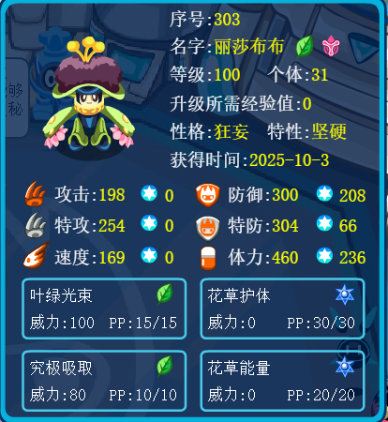
6.鱼龙打法，开局猩猩挑拨，猩猩死了换丽莎花草护体两次，如果期间鱼龙深海寒流暴击了或者三连深海寒流直接跑，变强化防御边打血，+4之后就可以强化特攻了，期间boss开祈雨你就开消强。强化+6之后无脑究极吸取，垃圾时间。
7.塔克林暴击概率较高吃异常伤害和控制，所以直接上仙人掌赌催眠粉2回合强化命中，然后在催眠粉两回合，强化命中，催眠粉两回合的时候放毒粉，塔克林就死了
塔克林奖励也有三倍，留着明天孵化给鱼龙用，
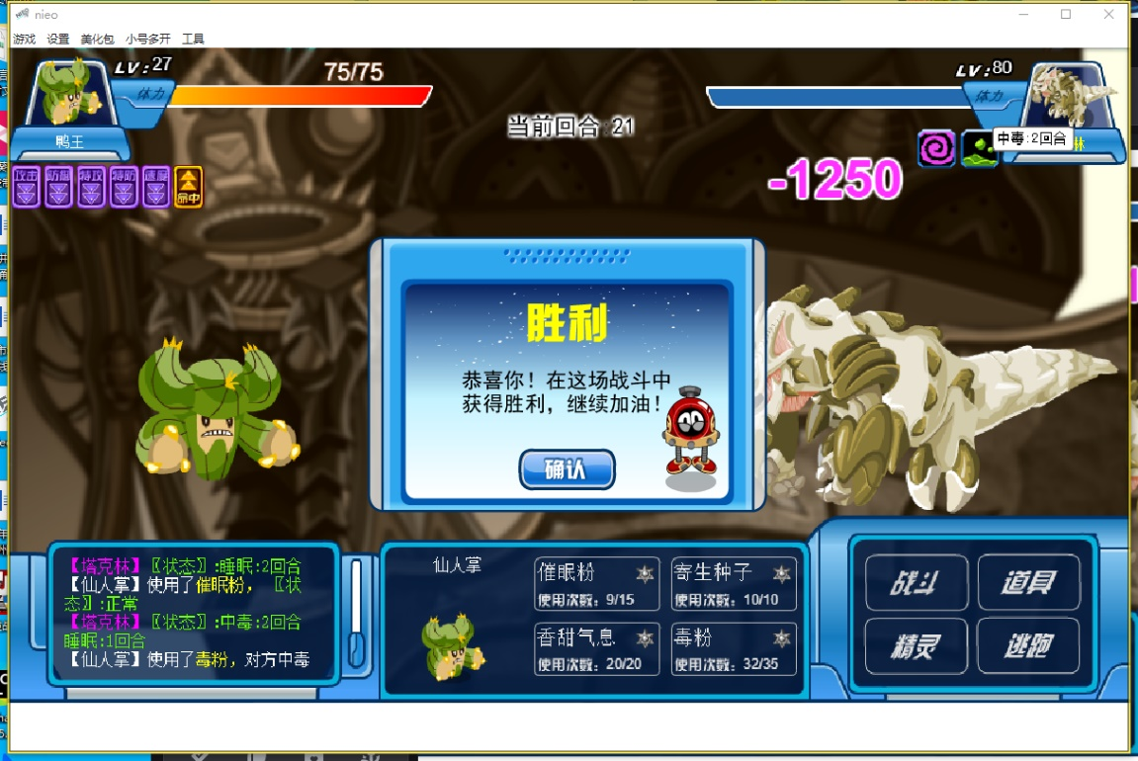
8.炎兽攻略(目前感觉做的最好的boss)：鱼龙刷法只要不减防御都能用，防御拉满，体力卡一下398血量，剩下的给物攻，特攻也能过，但是容错低点，而且费药。，下面分别是物攻鱼龙和特攻鱼龙带的技能（学习力不照抄）
9.盖亚攻略：三种挑战规则全部打过给一个成就。融一个飞超不用管性格特性，刷物防体力，乱杀（4倍和克制盖亚亲妈）
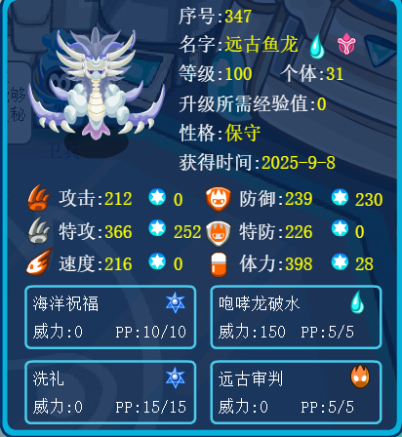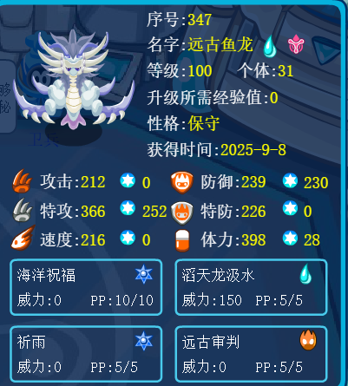
炎兽机制详解（截图来自游玩须知）
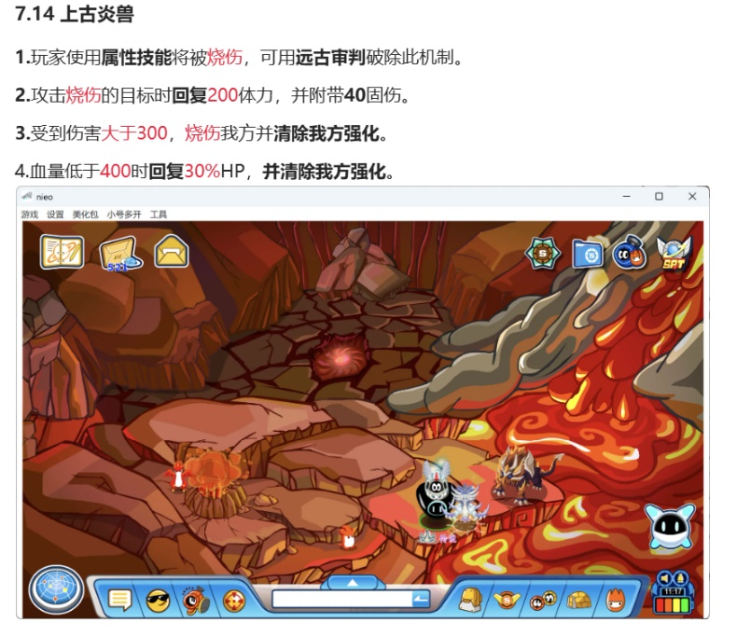
开局远古审判，然后强化，0物攻3级强化可以打300血以上伤害对+0+1特防炎兽进行消强，炎兽面板及其变态，所以要及时进行消强和开强化，自身+6之后都是垃圾时间，要主要炎兽第四条特性，进行空血秒杀。如下图状态就是说明炎兽我放会受到烧伤转台影响，打炎兽会有减伤（烧杀实际会多一回合，烧伤图标没有之后也会存在一回合，所以一定要注意）


